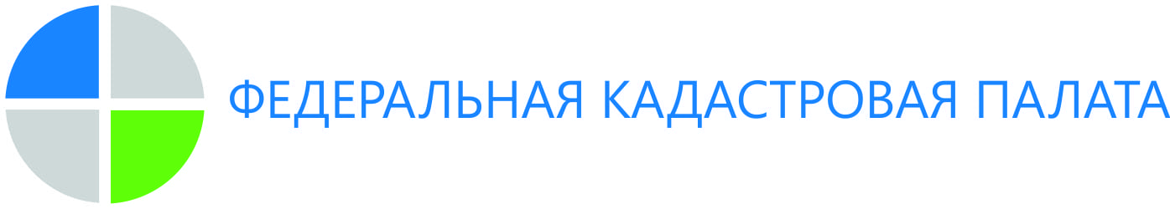

г. Барнаул
04 декабря 2019 года
Пресс-релиз

Получи ответ на свой вопрос о недвижимости

12 декабря 2019 года специалисты Кадастровой палаты примут участие в проведении «Общероссийского дня приема граждан» для жителей Алтайского края. В рамках мероприятия специалисты учреждения ответят на актуальные вопросы жителей региона в сфере учета недвижимого имущества.
12 декабря 2019 года с 12.00 до 20.00 часов жители Алтайского края смогут задать специалистам Кадастровой палаты вопросы о получении сведений из Единого государственного реестра недвижимости (ЕГРН), подаче документов на государственный кадастровый учет и регистрацию прав на недвижимое имущество. Кроме того, консультации будут осуществляться и по конкретным пакетам документов.
На территории региона мероприятие будет проходить на базе структурных подразделении Управления Росреестра по Алтайскому краю в городах и районах края.

Справочно:
В соответствии с поручением Президента Российской Федерации от 26 апреля 2013 г. № Пр-936 ежегодно, начиная с 12 декабря 2013 года, в День Конституции Российской Федерации(РФ) проводится общероссийский день приема граждан. Время проведения - с 12.00 до 20.00 часов по местному времени. Прием проводится в Приемной Президента РФ по приему граждан, приемных Президента РФ в федеральных округах и субъектов РФ, в федеральных органах исполнительной власти и соответствующих территориальных органах, в федеральных государственных и территориальных органах, в исполнительных органах государственной власти субъектов РФ и органах местного самоуправления.

Пресс-служба Кадастровой палаты Алтайского края,
тел. 8 (3852) 55-76-59, доб. 7091, 7092,
адрес электронной почты: press@22.kadastr.ru

